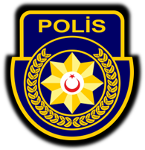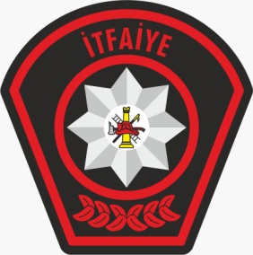

KKTC

GÜVENLİK KUVVETLERİ KOMUTANLIĞI

POLİS GENEL MÜDÜRLÜĞÜ

LEFKOŞA.

TEL NO :22 83 411-2211

13 OCAK 2025

HAFTALIK İTFAİYE RAPORU

|  |  |
| --- | --- |
| **YANGINLARIN BÖLGELERE GÖRE DAĞILIMI** | **ADET** |
| Lefkoşa | 3 |
| Gazimağusa | 1 |
| Girne | 1 |
| İskele | 1 |
| Gemikonağı | 1 |
| **TOPLAM** | **7** |
| **YANGINLARIN MUHTEMEL SEBEPLERİ** | **ADET** |
| Elektrik Kaynaklı Kısa Devre | 5 |
| Çıkış Sebebi Araştırılan | 1 |
| Çalışır Durumdaki Elektrikli Sobanın Yatak Çarşaflarına Temas Edip Tutuşturması | 1 |
| **TOPLAM** | **7** |
| **YANGIN ÇEŞİTLERİ** | **ADET** |
| Elektrik | 4 |
| Motorlu Araç | 1 |
| İşyeri | 1 |
| Apartman Dairesi | 1 |
| **TOPLAM** | **7** |
| **ÖZEL SERVİS OLAYLARI’NIN BÖLGELERE GÖRE DAĞILIMI** | **ADET** |
| Lefkoşa | 15 |
| Girne | 3 |
| Gazimağusa | 1 |
| Güzelyurt | 1 |
| İskele | 1 |
| Yeşilköy | 1 |
| **TOPLAM** | **22** |
| **ÖZEL SERVİS OLAYLARI’NIN ÇEŞİTLERİ** | **ADET** |
| Yangına Karşı Tedbir Alma | 8 |
| Yangın Eğitimi | 7 |
| Can Kurtarma | 5 |
| Hayatını Kaybeden Şahısların Adli Soruşturma Maksatlı Hastaneye Sevkinin Sağlanması | 2 |
| **TOPLAM** | **22** |

PGM-İTFAİYE MÜDÜRLÜĞÜ